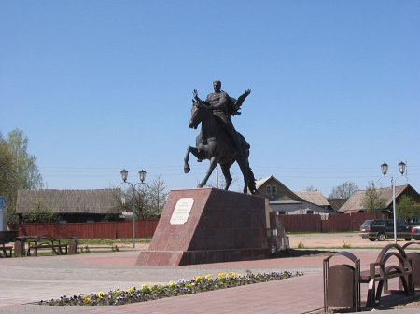
Памятник Всеславу Чародею
A monument to Vseslav the Wizard

